南沙，香港科技大學(廣州)來了

原创 简思智库 [简思智库](javascript:void(0);)

**简思智库**

微信号 GNSSTT

功能介绍 策者简也，思而后行。

2022-07-10[原文](https://mp.weixin.qq.com/s?__biz=MzUyNzQyMzYwNQ==&mid=2247492162&idx=1&sn=643fbb80f72c2e188bc9c7555672ec68&chksm=fa7d6358cd0aea4e6db71d676f26622f1b3b1848088c410c0ab7804f39726eca86e492796964&scene=27#wechat_redirect&cpage=209) 发表于

收录于合集 #香港的声音 241个





**簡思智庫有話説：**

“香港的創新力(Originated in Hong Kong)+內地城市的配套力(Made in Mainland)=強強聯合”這條新的公式將會被灣區的成功不斷證明！

**這是簡思智庫的第 623 篇原創**

**作者：**黃曉琳，全國港澳研究會成員、一國兩制研究中心研究主任。





**01**





看標題以為我是幫學校做招生廣告，別誤會，只是時間上的巧合，正好內地高考成績公佈，父母親友團都在幫助兒女緊張選校。

巧合的是，前兩天國家教育部批准了香港科大(廣州)的辦學權，今年開辦碩士、博士專業，最快明年就可開辦本科專業，五湖四海的青年學子將匯聚而來。

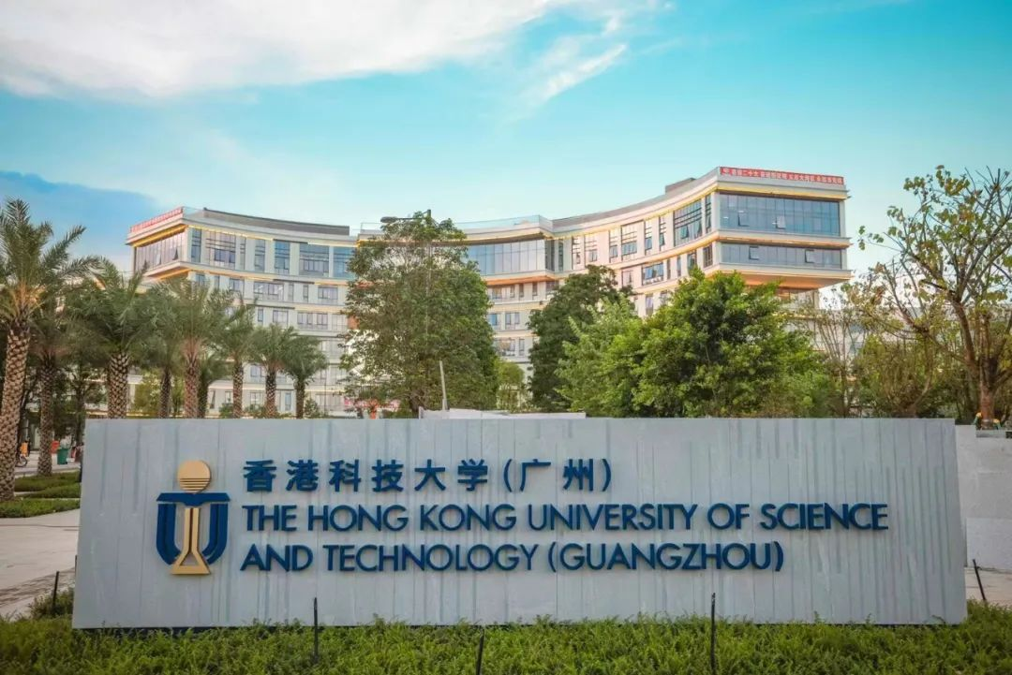

*香港科技大學(廣州)*

這是一所什麼樣的高等學府？

今年香港科技大學即將迎來30周年校慶。

早在上世紀90年代，為引領知識型經濟的未來發展需要，香港銳意成立一所研究型大學。

這項艱巨但意義重大的項目吸引一批全球的教育家，大部分是從美國回流的愛國人士，他們無懼重重挑戰，懷著對教育的滿腔熱誠，懷了一片心回來建立未來的大學。

30年后的今天，美麗的香港清水灣校區已經成爲無數學子的求學之地。

更爲人熟知的，是港科大的創科能力，一批擁有顛覆性技術的科技品牌，DJI大疆無人機、雲洲智能無人船、第四範式……從學校走出社會，在技術領先度、市場佔有額、行業標準制定等方面都發揮影響力。

今天，在珠江口的另一側，一所嶄新的香港科技大學（廣州）創立，又播下一顆新的種子，不僅可以提升廣東省的高等教育水平，更可將香港科技大學賴以聞名的創科能力帶來廣東，雙劍合璧。





**02**





由於“一國兩制”研究中心要推進以南沙為平台的粵港合作，因此我有機會經常接觸投身辦學的倪明選校長。

人生七十古來稀，我曾經問過倪校長，是什麽讓他不懼辛苦，全副心力投入到廣州校區，一張白紙、從無到有做起。

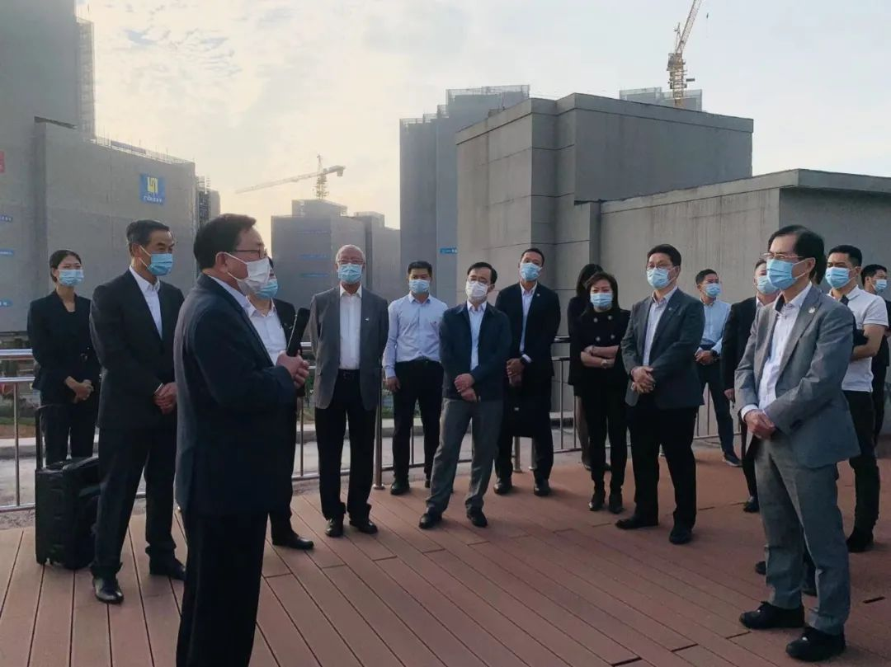

前排左一為香港科技大學（廣州）倪明選校長

出乎意料，倪校長爽朗一笑，今日的選擇一如當年放棄名位，從美國回流，一手一腳做起。

如今投身到廣州南沙區，進行創新性探索，建立全新辦學理念的香港科技大學，還有當地政府“砸鍋賣鐵”全力支援，自然算不上什麼艱難。

但辦校畢竟不是做地產，一所全新的港科大（廣州）如何再次引領時代的潮流？

“我站在教學樓的最高層俯瞰下去，在想，港科大要怎麼樣與這一片地方互動?” 這是校長倪明選對港科大(廣州)如何突破的思考。

**面向世界，匯聚英才。**

每一次拜訪倪校長，都聽到聘任的老師數目在不斷增加，20、50、70名……“我每天晚上都打電話招聘老師”，“很多名字現在不能説，等(從海外)平安抵達了，就會知道了”。

港科大(廣州)憑著好名聲，吸引了一批移居海外的華人科學家和外籍科學家，特別是在中美博弈、俄烏戰事等國際風雲動盪的不確定因素下，恰恰給科學家提供了一個窗口，一個可以全心搞科研的機會。

這個機會不但是給予科學家，也給予了大學一個機會，可以優中取優，將大批外流的科學家吸納進來。





**03**





**珠聯璧合，相向而行。**

香港回歸25周年之際，習主席親自到香港視察，提到香港建設國際創科中心，既有基礎也有潛力，可與大灣區內地城市珠聯璧合，相向而行，這是點中了粵港兩地科研合作的關鍵。

港科大被外界所熟知的一批科技企業成果，當中的粵港互相協作元素，尤為明顯。

大疆無人機的成功最為經典。核心技術是在港科大研發成功的，但生產和技術反覆測試在深圳完成，目前只有公共關係、法律和知識產權的部門在香港。

此外，港科大還透過以“技術授權”的形式，撐起了國内頂尖科技公司的半壁江山，是不為人知的幕後功臣。

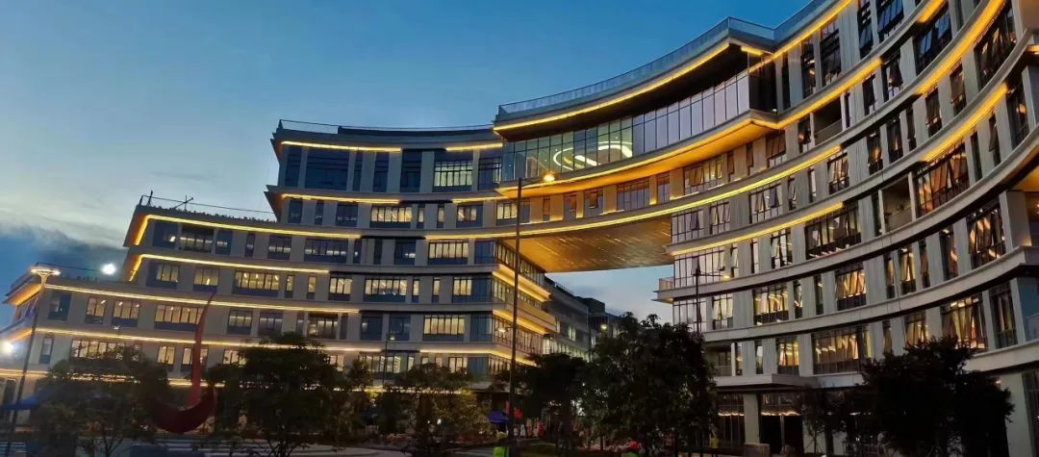

*香港科技大學(廣州)*

一位曾在港科大做技術轉移的負責人，分享他在任的3年間，作為大學與科技業界之間的超級連絡人，促成了近250個專利交易。

聽起來是小數目，但這背後都是最先進的技術，提供給内地科技公司。

從香港院校出來的創新點子，到了大灣區的內地城市，從產品研發、原型設計、零件配套、中期測試到大規模量產都可以在區內完成，可謂是一應俱全，最快在一日之內就可將研究模型量產。

倪校長特別有感觸地說，在科技大學你只需要一個好點子，大灣區城市的供應鏈，就有無數人等著來給你提供無微不至的服務。

“在美國需要花3個月才能找齊的電子元器件，到了華強北可能只需要1天”。

這種創科環境和氛圍，是每一個科技人員都夢寐以求的巨大吸引力和成就感。

由此可見，**香港的創新力(Originated in Hong Kong)+內地城市的配套力(Made in Mainland)=強強聯合、雙劍合璧**，將煉造出堅固無比的“科技灣區”！

隨著港科大(廣州)的建成，未來將是**Originated and made in Greater Bay Area**(源自灣區)，前途無可限量！

**不念过去**

**END**

**不畏将来**



欢迎您投稿原创文章到简思智库，让您的声音被更多人听到



请长按下方二维码添加简思智库工作微信投稿。（或搜索添加微信ID：**GTT_CN**）









**感谢阅读，请关注我们，或点右下角“赞”和“在看”分享。**



### 精选留言

用户设置不下载评论